El bloque de poder en la España de la Restauración

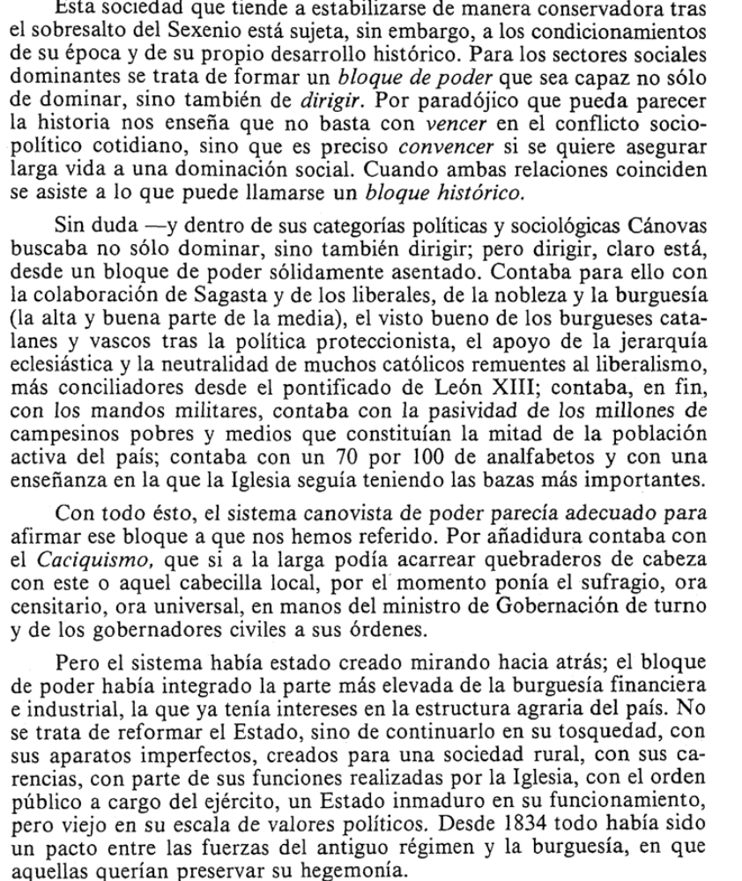
Tuñón de Lara. Historia de España, Historia 16. Vol 10 1982

